názov článku (v jazyku článku)

Meno1 priezvisko1¹, Meno2 priezvisko2²,…
¹ Univerzita, fakulta (štát)
² Univerzita, fakulta (štát)
…
e-mail1, e-mail2,…

Abstrakt (v jazyku článku)
Zhrnutie zásadných myšlienok príspevku v jazyku článku v rozsahu 400 až 800 znakov vrátane medzier (štýl Základný text)

Kľúčové slová: kľúčové slová v jazyku článku

title (name of the paper in English)

Abstract
The abstract contains concise information about your paper in English in range 400 – 800 signs.)

Keywords: (keywords in English)

- Úvod
Príspevky je možné písať v českom, slovenskom, poľskom a anglickom jazyku. Doporučený rozsah príspevku je 5 – 10 strán textu (vrátane tabuliek, obrázkov a použitých zdrojov).

- Názov kapitoly
Použite, prosím, nastavený vzhľad stránky formátu A4: všetky okraje veľkosti 2,5cm, typ písma Times New Roman, veľkosť písma 12b., riadkovanie jednoduché, odsadenie prvého riadku v odstavci o 0,7 cm. Stránky nečíslujte.

  - Názov podkapitoly
V texte môžete použiť číslované zoznamy, odrážkové zoznamy, obrázky, matematické výrazy v bežných editoroch rovníc MS Word, grafy, tabuľky.

Pre číslovaný zoznam využite nasledujúci formát:
- riadok
- riadok
- riadok

Ak chcete využiť odrážkový zoznam, tak využite nasledujúci formát:
- Odrážka 1
- Odrážka 2
- Odrážka 3

Tabuľky, grafy a obrázky
Číslované tabuľky, grafy, obrázky vložte priamo do textu. Tabuľky, grafy a obrázky by nemali presahovať zvolené okraje dokumentu. Zarovnanie tabuliek vľavo, grafy a obrázky na stred.

Tabuľka 1. Názov tabuľky
poradie | body | verzia | poradie | body | verzia
1. | 50 | B | 9. | 36 | B
1. | 50 | B | 10. | 35 | A
2. | 47 | B | 10. | 35 | A
3. | 42 | B | 10. | 35 | B
4. | 41 | A | 10. | 35 | B
4. | 41 | B | 11. | 31 | A
5. | 40 | A | 12. | 30 | B
5. | 40 | B | 13. | 26 | A
6. | 39 | A | 13. | 26 | B
7. | 38 | A | 14. | 24 | A
7. | 38 | A | 15. | 23 | A
8. | 37 | A | 16. | 21 | B
9. | 36 | A | 17. | 20 | B
9. | 36 | B

Graf 1. Názov grafu

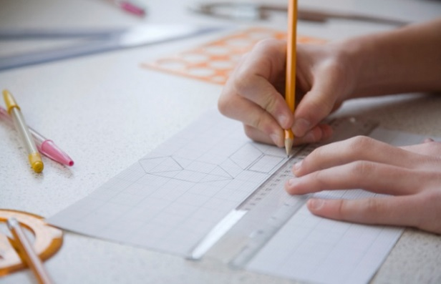
Obrázok 1. Názov obrázku

- Záver
Stručne zhrňte hlavné myšlienky článku a prípadné výsledky realizovaného výskumu.

Acknowledgements
Na toto miesto, ak potrebujete, môžete uviesť poďakovanie alebo odkaz na projekt, ktorým bol článok alebo výskum podporený.

Literatúra
Zápis citácií (zoznamu literatúry) a odkazov na citácie spracujte podľa normy APA (pozri ukážky nižšie). Zoznam literatúry usporiadajte podľa abecedy.

Citácie článku v časopise:
Bártek, K., & Nocar, D. (2018). The use of digital learning objecs for effective mathematics instruction. Contemporary Educational Researches Journal (CERJ), 8 (2), 50-56.
Citácie monografie:
Dofková, R. (2016). Přesvědčení o připravenosti budoucích učitelů matematiky jako didaktická výzva primárního vzdělávání. Olomouc: Univerzita Palackého v Olomouci.
Citácie článku v elektronickom časopise:
Partová, E., & Žilková, K. (2018). Mobilné aplikácie na porozumenie pojmu usporiadanie. Magister: reflexe primárního a preprimáního vzdělávání ve výzkumu, 2018(1), 37–51. Dostupné z http://kpv.upol.cz/download/magister/Magister_2-2018.pdf
Citácie príspevku v zborníku:
Tang, Q., Laitochová, J., Nocar, D., & Bártek, K. (2017). The depth fusion of education in elementary school and information technology - based on the analysis of questionnaires. In: EDULEARN17 Proceedings (s. 8490-8495). Valencia: IATED.

